СРАВНИТЕЛЬНЫЙ АНАЛИЗ УРОВНЯ ПРОТЕИНА ПЛАЗМЫ А И ДРУГИХ МАРКЕРОВ ВОСПАЛЕНИЯ В КРОВИ У БОЛЬНЫХ С ОСТРЫМ КОРОНАРНЫМ СИНДРОМОМ
Шевченко О.П., Слесарева Ю.С., Шевченко А.О.
Российский государственный медицинский университет, кафедра кардиологии ФУВ. Москва

Сосудистое воспаление является основным участником патологических изменений, наблюдающихся при атеросклерозе коронарных артерий, включая наиболее ранние, которые вызывают формирование атеросклеротической бляшки, но, кроме того, оно лежит в основе патологических изменений, способствующих ее изменению и образованию тромба [2]. Поэтому степень активности воспаления при атеросклерозе можно рассматривать как наиболее важную характеристику процессов, способствующих развитию деструктивных изменений атеросклеротической бляшки. Выявление этих изменений может иметь большое значение для поиска предикторов острого коронарного синдрома.
В последние годы большой интерес вызывает выявление в крови биохимических маркеров, отражающих активность различных процессов, происходящих в атеросклеротических бляшках. Среди них маркеры, характеризующие активность сосудистого воспаления (СРБ, sVCAM-1, ИЛ-6), маркеры неоан-гиогенеза (PLGF) и эндогенной деструкции (РАРР-А).
Ассоциированный с беременностью протеин плазмы А (РАРР-А) представляет собой циркулирующий в крови белок, относящийся к цинксодержащим металлопротеиназам [12]. Показано, что содержание РАРР-А в поврежденных атеросклеротических бляшках в несколько раз выше, чем в стабильных бляшках [4]. Предполагается, что уровень этого белка в крови может отражать активность процессов эндогенной деструкции бляшки и служить предиктором неблагоприятного прогноза больных ИБС [6,12].
Исследования показали, что синтез РАРР-А повышается в тканях в ответ на повреждение, и его биологическое действие опосредовано через ИФР-1, который способствует восстановлению поврежденных тканей благодаря повышению чувствительности клеток к инсулину, стимуляции неоангиогенеза, вазоди-лятации и цитопротективному действию [15]. Получены данные, свидетельствующие, что РАРР-А представляет собой местный регулятор активности ИФР-1иможет играть роль в местной пролифера-тивной реакции [15,16]. Даже незначительные повреждения в тканях, такие как преходящая ишемия, приводят к активации этого механизма защиты, благодаря чему, по всей вероятности, у больных сердечно-сосудистыми заболеваниями РАРР-А может выступать в роли высокочувствительного биохимического маркера воспаления и повреждения.
Целью настоящего исследования явился сравнительный анализ уровней РАРР-А и маркеров воспаления -интерлейкина-6 (ИЛ-6), С-реактивного протеина, растворимых молекул сосудистой адгезии (sVCAM-1) в плазме крови у больных с острым коронарным синдромом и выявление их диагностического значения.
Материалы и методы
В исследование были включены 51 пациент (28 — мужчины, 23 — женщины) в возрасте от 24 до 78 лет, в среднем — 62,3 + 10,1 лет. У 17 больных был инфаркт миокарда, у 23 — нестабильная стенокардия. Группу контроля составили 11 человек без клинических признаков ИБС.
Диагноз инфаркта миокарда основывался на клинических признаках (интенсивные боли в грудной клетке продолжительностью более 30 мин), повышении уровней в крови КФК MB более чем в 2 раза, положительном результате теста на определение тропонина Т в крови. У 13 больных был стойкий подъём сегмента ST более чем на 2 мм в двух и более отведениях (у 8 больных был инфаркт миокарда передней стенки и у 5 — нижней). У 4 больных был инфаркт миокарда без подъёма сегмента ST. У больных инфарктом миокарда с подъёмом сегмента ST тромболитическая терапия по различным причинам не проводилась.
У 23 больных (15 - мужчин, 8 - женщин) диагностирована нестабильная стенокардия П-ШВ класса (по классификации Браунвальда,2000). У всех больных наблюдалось снижение толерантности к нагрузке, а также приступы стенокардии покоя. На ЭКГ не было стойких изменений сегмента ST или зубца Т. Уровни КФК MB в крови не повышались, тест на определение тропонина Т в крови был отрицательным.
Лица из контрольной группы были достоверно моложе, имели более низкие уровни липидов, среди них не было больных сахарным диабетом и гипертонической болезнью.
Также в исследование не включались пациенты с признаками острых, инфекционных или аллергических заболеваний, с нарушениями ритма и проводимости, со злокачественной артериальной гипер-тензией, с печеночной и почечной недостаточностью, лица моложе 20 лет, беременные, а также лица с обострением хронических заболеваний.
В плазме крови всех пациентов были определены маркеры воспаления (интерлейкин-6, С-реактивный белок, sVCAM-1) и РАРР-А.

14

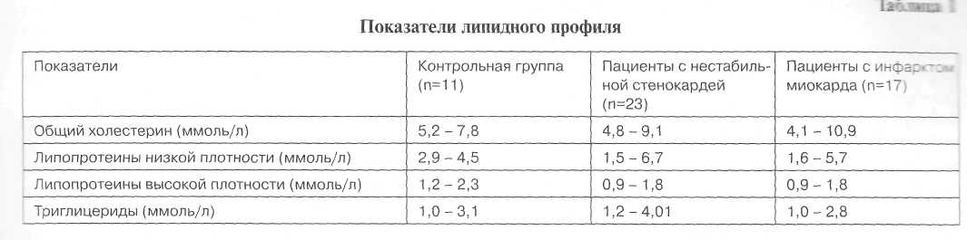

Образцы крови брались у больных утром между 5 и 10 часами натощак в количестве 5 мл путем венепункции. Исследуемые образцы центрифугировали, отделяя клеточные элементы, при 1500 об/мин в течение 15 мин при температуре 20°С; плазму отбирали и хранили при температуре -20°С. Лабораторный анализ производился в течение последующих нескольких дней.

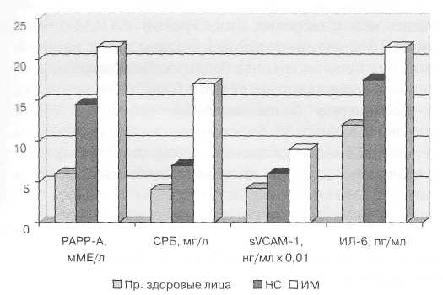
Концентрацию уровней РАРР-А определяли методом иммунофлюоресценции (ИФА, «Diagnostic Systems Laboratories», США) с определением нижней границы 0,03 мМЕ/л и стандартной теоретической функциональной чувствительностью до 0,0143 мМЕ/л. При анализе использовались поли- и моно-клональные антитела к РАРР-А.
Концентрацию sVCAM-1 и интерлейкина-6 определяли подобным методом ИФА («Bender Medsysems», Австрия).
Концентрация С-реактивного белка определялась метолом иммунотурбидиметрии с латексным усилением в микропланшетном формате («Orion Diagnostics», Финляндия). Нижняя граница определения составляла 0,20 мг/л.
Уровни триглицеридов и липопротеинов низкой и высокой плотности и общего холестерина были
Рис. 1. Уровни маркеров воспаления у больных разными формами ишемической болезни сердца.
Обозначения: РАРР-А - связанный с беременностью протеин плазмы А; СРВ - С-реактивный белок; sVCAM-1 - растворимые молекулы сосудистой адгезии; ИЛ-6 - интерлейкин-6; НС - нестабильная стенокардия; ИМ - инфаркт миокарда.
измерены стандартным автоматическим методом и рассчитаны по формуле Фрайдевальда.
Сотрудники лаборатории, где проводилось определение всех лабораторных показателей, не имели доступа к информации о диагнозах больных и их клинических симптомах.
Результаты исследования
Показатели липидного профиля исследуемых представлены в табл. 1.
Уровни РАРР-А и других маркеров воспаления у больных разными формами ишемической болезни сердца представлены на рис. 1.
Уровни РАРР-А у исследуемых лиц распределились в интервале значений от 1 до 38 мМЕ/л, при этом медиана, 25-й и 75-й перцентили распределения соответствовали значениям 10, 5и17мМЕ/л. Содержание интерлейкина-6 находилось в интервале от 2 до 120 пг/мл, С-реактивного белка — от 1,1 до 108мг/л, sVCAM-1 - от 200 до 1800 нг/мл, фибриногена — от 1,8 до 5,1 г/л.
Уровни РАРР-А в крови у лиц в контрольной группе были достоверно ниже (6,1±4,7 мМЕ/л), чем у больных нестабильной стенокардией или инфарктом миокарда. В то же время, у больных нестабильной стенокардией и инфарктом миокарда без подъема сегмента ST уровни РАРР-А не отличались между собой, но были достоверно ниже, чем у больных инфарктом миокарда с подъёмом сегмента ST (14,4+9,5 против 21,3+7,7 мМЕ/л).
Уровни С-реактивного белка у больных в контрольной группе были достоверно ниже, чем у больных нестабильной стенокардией и у больных инфарктом миокарда (4,5+4,0 против 7.3±5,5 мг/л). При этом у больных инфарктом миокарда и нестабильной стенокардией уровни С-реактивного белка достоверно не отличались.
Уровни sVCAM-1 у больных инфарктом миокарда были выше, чем у больных нестабильной стенокардией (930,5±697.9 против 609,4+360,5 нг/мл, р=0,06) и у больных в контрольной группе (930,5±697,9 против 525,0+283,5 нг/мл, р=0,02), Достоверных различий в уровнях этого показателя у больных в контрольной группе и в группе с нестабильной стенокардией не было.

15

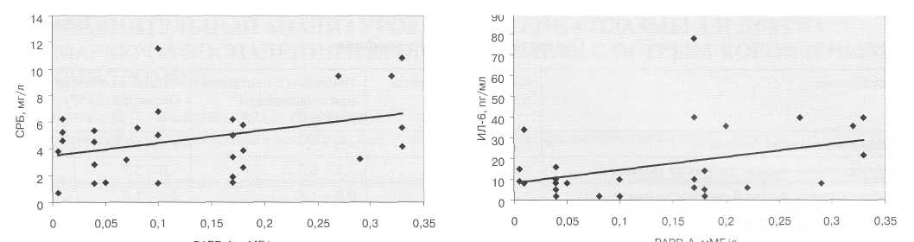

Рис. 2. Корреляционная зависимость между уровнями РАРР-А и С-реактивного белка.

Уровни интерлейкина-6 в контрольной группе, у больных нестабильной стенокардией и инфарктом миокарда без подъёма сегмента ST и у больных инфарктом миокарда с подъёмом сегментов ST достоверно не различались.
В группах больных с разными формами ишеми-ческой болезни сердца, которые были сравнимы по основным демографическим показателям, уровни маркеров воспаления и РАРР-А не зависели от возраста, пола и содержания липидов в крови. Была выявлена корреляционная зависимость между уровнями маркеров воспаления и РАРР-А. При этом уровни РАРР-А у исследуемых лиц достоверно коррелировали с уровнями С-реактивного белка (г=0,361, р=0,043) (рис. 2) и интерлейкина-6 (г=0,387, р=0,035) (рис. 3).
Для оценки диагностической и прогностической значимости метода исследования используются такие показатели, как чувствительность и специфичность, которые позволяют стандартизовать показатели и сравнить диагностическую значимость разных тестов. В данном случае чувствительность означает вероятность, с которой больной с нестабильной стенокардией будет иметь определенный уровень маркера в крови выше определенного значения, а специфичность показывает, какова вероятность того, что у больного без нестабильной стенокардии уровень маркера будет ниже определенного значения. Для сравнения диагностической значимости определения исследуемых маркеров были использованы значения
Рис. 3. Корреляционная зависимость между уровнями РАРР-А и интерлейкина-6
медианы распределения уровней этих маркеров у обследуемых лиц.
Были рассчитаны чувствительность и специфичность определения изучаемых маркеров для выявления больных с нестабильной стенокардией, (табл.2).
Сравнение показало, что наибольшей чувствительностью для выявления нестабильной стенокардии (70 %) обладает РАРР-А. Специфичность теста при определении уровней РАРР-А примерно такая же, как и при определении С-реактивного белка. Наименьшей чувствительностью и специфичностью для выявления нестабильной стенокардии обладает тест для определения sVCAM-1. (табл.2).
Обсуждение
Результаты проведенных исследований показали. что имеются достоверные различия в уровнях РАРР-А в крови больных нестабильной стенокардией ШВ класса, инфарктом миокарда и у лиц контрольной группы. Уровни С-реактивного белка у больных нестабильной стенокардией и инфарктом миокарда достоверно не различались, но были достоверно выше, чем у здоровых лиц. Уровни sVCAM-1 были выше у больных инфарктом миокарда, но не различались в остальных группах больных. Достоверных различий в уровнях интерлейкина-6 выявлено не было.
Достоверно более высокий уровень РАРР-А в крови больных инфарктом миокарда с подъёмом сегмента ST может объясняться тем, что РАРР-А функционально связан с инсулиноподобным фактором

Таблица 2
Сравнение диагностической значимости РАРР-А, С-реактивного белка и sVCAM-1 для определения
нестабильной стенокардии
16
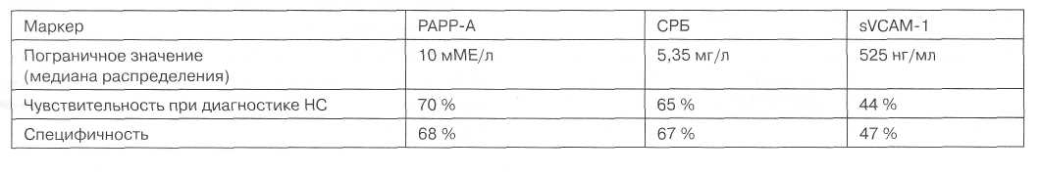

роста (ИФР-1), него экспрессия возрастает при повышении потребности в последнем. Основное биологическое действие ИФР-1 связано с восстановлением поврежденных тканей за счет повышения чувствительности клеток к инсулину, стимуляции неоан-гиогенеза, активации защитной воспалительной реакции [9]. ИФР-1 обладает проатерогенным действием, активируя макрофаги, хемотаксис иммуно-компетентных клеток и стимулируя выброс маркеров воспаления, а также повышая захват макрофагами липопротеинов низкой плотности. Вероятно, при остром коронарном синдроме активизируется этот механизм защиты — при этом повышается экспрессия РАРР-А, который, будучи металлопротеиназой, активирует ИФР-1, отщепляя от него связанный с ним белок [16].
Bayes-Gems et al. показали, что экспрессия РАРР-А повышена в легкоранимых и минимально выражена з стабильных атеросклеротических бляшках. Необходимо обратить внимание, что у больных ише-мической болезнью сердца, умерших внезапно, были выявлены повышенные уровни РАРР-А в поврежденных атеросклеротических бляшках. Эти же авто-ры впервые выявили повышение уровней РАРР-А d : зме крови у больных нестабильной стенокарди-:?нфарктом миокарда [4].
Опубликованные данные свидетельствуют о том, -.го. возможно, РАРР-А, выявляемый у больных ише-.чпгческой болезнью сердца, не идентичен РАРР-А, выявляемому при беременности. У беременных жен-шин РАРР-А циркулирует в крови в виде гетеротетра-мера массой 500кДа как ковалентный комплекс с проформой основного протеина эозинофилов ггоМВР) [9].
В крови небеременных женщин и мужчин РАРР-А „ окулирует в меньшей концентрации в форме гомо-
:;ра и продуцируется большим количеством кле-- мс— таких, как фибробласты, эндотелиоциты и глад-комышечные клетки [3,10]. Функция pro-МВР, вероятно, заключается в блокаде протеолитической активности РАРР-А. Lund et al. показали, что отношение РАРР-A/proMBP может быть индикатором протеолитической активности РАРР-А и маркером легкоранимой атеросклеротической бляшки [14].
Остается неясным вопрос, является ли повышение уровней РАРР-А в крови у исследуемых больных следствием или одной из причин развития острого коронарного синдрома. Морфологические исследования показали, что РАРР-А может продуцироваться активированными клетками в нестабильной атеросклеротической бляшке и может быть обнаружен во внеклеточном матриксе в этих бляшках. Известно, что РАРР-А является металлопротеиназой, однако не установлено, насколько он участвует в разрушении фиброзной покрышки атеросклеротической бляшки, подобно матриксным металлопротеиназам
макрофагов и фибробластов, что приводит к развитию острого коронарного синдрома [14].
Выявленная нами корреляция уровней РАРР-А с уровнями интерлейкина-6 и С-реактивного белка свидетельствует о том, что воспаление оказывает влияние на синтез РАРР-А. Важно, что в исследование не включались лица с признаками воспалительных или аллергических заболеваний для того, чтобы исключить другие факторы, помимо возможного воспаления в сосудистой стенке, связанного с атеросклерозом, которые могли бы повлиять на уровни изучаемых маркеров.
Dominguez-Rodriguez et al. не выявили достоверных различий в содержании РАРР-А у 80 больных в первые часы после развития острого инфаркта миокарда (6.3+2,8 часов) и у 80 практически здоровых лиц (12.4 ± 0,7 vs. 12,9 ± 0,2 мМЕ/л; р = 0,54). На основании этого, авторы сделали вывод о том, что РАРР-А не является ранним маркером острого инфаркта миокарда [7].
По данным некоторых исследователей, у больных с ИМ заметное увеличение уровней РАРР-А может появляться только спустя 30 часов после приступа загрудинных болей [5,13].
Отсутствие повышения уровней РАРР-А в первые часы после развития острого инфаркта миокарда можно объяснить тем, что некроз кардиомиоцитов не является стимулом, запускающим синтез этого маркера, а также тем, что повышение уровня РАРР-А при остром инфаркте миокарда происходит медленнее, по всей видимости, за счет действия каких-то неизвестных вторичных механизмов [4,14]. В нашем исследовании образцы крови брались у больных спустя несколько суток после развития острого инфаркта миокарда. При этом, оказалось, что уровни РАРР-А у больных острым инфарктом миокарда без подъёма сегмента ST (п=4, с повышением уровня тропонина в крови) и у больных нестабильной стенокардией достоверно не отличались (15,8±13,3 против 14,4+9,5 мМЕ/л соответственно).
Louis Lemberg et al. (Circulation, 2001) показали, что в контрольной группе уровни РАРР-А были ниже (3,8-10,4 млМЕ/л) по сравнению с больными с нестабильной стенокардией, у которых наблюдалось повышение его уровняло 22,5 млМЕ/л. Больные инфарктом миокарда имели еще более высокие уровни, в среднем — 46,6млМЕ/л. Важно отметить, что повышенные уровни РАРР-А определялись у пациентов с нестабильной стенокардией при отсутствии повышенных уровней тропонинов или С-реактивного белка в крови [7]. На основании этих данных было выдвинуто предположение, что увеличение уровней РАРР-А в плазме отражает нестабильность атеросклеротических бляшек и что РАРР-А может быть специфическим маркером ОКС [11].
РАРР-А как маркер может определять разрыв бляш-

17

ки раньше маркеров, которые указывают на начало инфаркта миокарда и некроз миокарда. Возможность раннего установления риска неблагоприятного события делает РАРР-А перспективным стратификационным инструментом в классификации пациентов с подозрением на острые коронарные синдромы.
Lund J et al. опубликовали результаты исследования, в котором приняли участие 136 больных с клиническими признаками нестабильной стенокардии без повышения уровней тропонина I. Показано, что повышение уровней РАРР-А более 29 мМЕ/л в течение первых 24 часов после госпитализации было связано с повышением риска смерти, острым инфарктом миокарда или реваскуляризации миокарда в течение последующих 6 месяцев, независимо от других факторов риска. Анализ показал, что у исследуемых больных содержание РАРР-А явилось более чувствительным предиктором отдаленного прогноза, чем уровни тропонина или С-реактивного белка [14].
Литература
- Фомин В.В., Козловская Л.В. С-реактивный белок и его зна
чение в кардиологической практике // Consilium medicum.
Т.05/№ 5/2003.
- Шевченко О.П., Шевченко А.О. Статины -ингибиторы
ГМГ-КоА-редуктазы. Москва, Реафарм,2003.
- Чазов Е.И., Тертов В.В., Орехов А.Н. и др. Atherogenicity of
blood serum from patients with coronary heart disease // Lancet.-
1986.-v.2-№ 8507.-p.595-598.
- Bayes-Genis A, Conover CA, Overgaard MT et al. Pregnancy
associated plasma protein A as a marker of acute coronary
syndromes // New Engl J Med 2001 ;345:1022-9.
- Boldt HB, Overgaard MT, Laursen LS, et al. Mutational analysis
of the proteolytic domain of pregnancy-associated plasma
protein-A (PAPP-A): classification as a metzincin// Biochem J.
2001;358:359-367
- Consuegra-Sanchez L, Fredericks S, Kaski .1С. Pregnancy-
associated plasma protein-A (PAPP-A) and cardiovascular risk.
Atherosclerosis. 2008 Aug 12. [Epub ahead of print]
- Dominguez-Rodriguez, P. Abreu-Gonzalez, M. Garcia-
Gonzalez, J. Ferrer, M. Vargas. Circulating pregnancy-associated
plasma protein A is not an early marker of acute myocardial
infarction // Clin Biochem 2004 (in press); doi:10.1016/j.
clinbiochem.2004.10.015.
S. Galis ZS, Sukhova GK, Lark MW, Libby P. Increased expression of matrix metalloproteinases and matrix degrading activity in vulnerable regions of human atherosclerotic plaques // J Clin Invest 1994;94:2493-503.
9. Juan Cosin-Sales, MD; Michael Christiansen, MD: Paul Kaminski et al. Pregnancy-Associated Plasma Protein A and Its
Заключение
Таким образом, результаты проведенного исследования показали, что уровни РАРР-А и СРБ достоверно выше в группе ОКС, по сравнению со здоровыми лицами. При этом, у больных инфарктом миокарда и больных нестабильной стенокардией уровни СРБ достоверно не отличались. Уровень ИЛ-6 достоверно не отличался у больных ОКС и здоровых людей, а уровень sVCAMl, который был достоверно выше у больных инфарктом миокарда по сравнению с пациентами с нестабильной стенокардией, достоверно не отличался от такового в группе контроля и у больных с нестабильной стенокардией. Выявлена корреляция уровней РАРР-А с уровнями СРБ и ИЛ-6. Все это дает основание считать, что определение уровней РАРР-А и С-реактивного протеина может быть использовано в диагностике острых коронарных синдромов. Чувствительность РАРР-А выше, чем СРБ, поэтому он может рассматриваться как диагностический маркер нестабильной стенокардии.
Endogenous Inhibitor, the Proform of Eosinophil Major Basic Protein (proMBP). Are Related to Complex Stenosis Morphology in Patients With Stable Angina Pectoris// Circulation. April 13, 2004;109:1724—1728.
- Khosravi J, Diamandi A, Krishna RG et al. Pregnancy
associated plasma protein-A: ultrasensitive immunoassay and
determination in coronary heart disease// Clin Biochem
2002;35:531-8.
- Laursen LS, Overgaard MT, Soe R, et al. Pregnancy-associated
plasma protein-A (PAPP-A) cleaves insulin-like growth factor
binding protein (FGFBP)-5 independent of IGF: implications
for the mechanism of IGFBP-4 proteolysis by PAPP-A//
FEBS Lett. 2001;504:36-40
- Li X, Liu Q, Zhou T et al. PAPP-A: a possible pathogenic link
to the instability of atherosclerotic plaque // Med Hypotheses.
2008;70(3):597-9. Epub 2007 Aug 21.
- Libby P. Current concepts of the pathogenesis of the acute
coronary syndromes.//Circulation. 2001; 104: 365—372.
- Lund J, Qin QP, Jlva T et al. Circulating pregnancy-associated
plasma protein A predicts outcome in patients with acute
coronary syndrome but no troponin I elevation// Circulation.
2003; 108:1924-6.
- Shah PK. Galis ZS. Matrix metalloproteinase hypothesis of
plaque rupture: players keep piling up but questions remain//
Circulation. 2001:104:1878-1880.
- Lzui H HarpfA. Liu M. et al. Increased expression of membrane
type 3-matrix metalloproteinase in human atherosclerotic
plaque: role of activated macrophages and inflammatory
cytokines //'Circulation. 2002:106:3024-3030
Поступила 17/10-2008
© Коллектив авторов, 2008.
117997, г. Москва, ул. Островитянова, 1,
кафедра кардиологии. Шевченко О.П.

